1, Nhiều hoá đơn trùng tên thì sẽ thêm số thứ tự ở sau cùng khi xuất ra: (1), (2)…

2**, Tất cả chỉnh về font chữ: Calibri, Size 9,**

3, Công cụ chuyển đổi 2 ngôn ngữ Việt – Nhật.

4, Thay đổi sản phẩm 2,3 lần giá mới thay đổi (hầu hết các form)

5, **Tất cả các form xuất ra có cột màu vàng sử dụng mã màu: ffff00**

6, Copy và paste 1 cụm địa chỉ thì phí ship chưa nhận.

7, Lãi của đơn Kurichiku chuyển khoản cần trừ đi 330

8, Tối ưu diện tích hiển thị của form.

9, Chỉnh thông báo hiển thị khoảng 10s rồi thu lại như dưới này a nhé, click vào sẽ hiển thị tất cả các thông báo.  
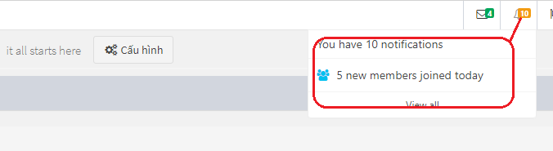

10, **Kurichiku lỗi export đơn hàng**

11, **Kogyja xoá giờ trong cột ngày nhận của file xuất ra.**

* Cần thêm “※1キロずつの小分けをお願いします。”ở đầu mỗi đơn hàng

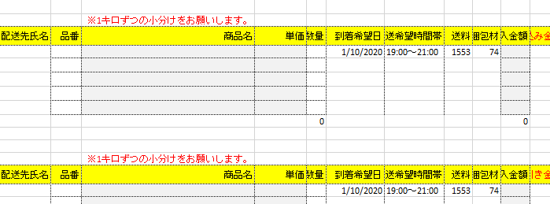

12, khi chuyển về phương thức thanh toán chuyển khoản thì điền mẫu thêm trường thông tin chuyển khoản.

依頼人名. NGUYEN V 様 00 日に 0000 円入金済み : Ở form yamada

NGUYEN V 様 00 日に 0000 円入金済み : ở tất cả các form còn lại

13, **Tất cả các form, cột nào có giá trị 0 cần xoá đi khi xuất file.**

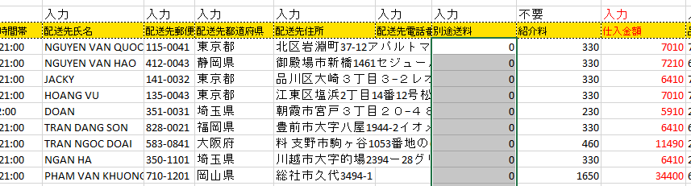

14, Quản lý sim trực tiếp tên trang

- thêm 4 ô cho phép nhập hình ảnh địa chỉ của khách.

15, Bỏ nút xoá và chuyển nút sửa sang bên

-Hiển số đơn của các form ở bên ngoài.

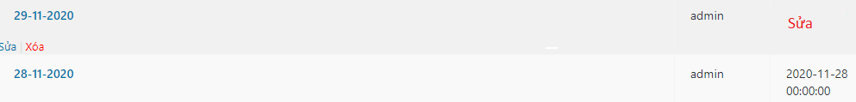

16, Quản lý xuất excel sẽ view ngày hiện tại với tất cả các form có dữ liệu, có thể xuất tất cả các form cùng lúc.

- Format tất cả các thành phần chỉnh về ngày/ tháng/ năm

- 